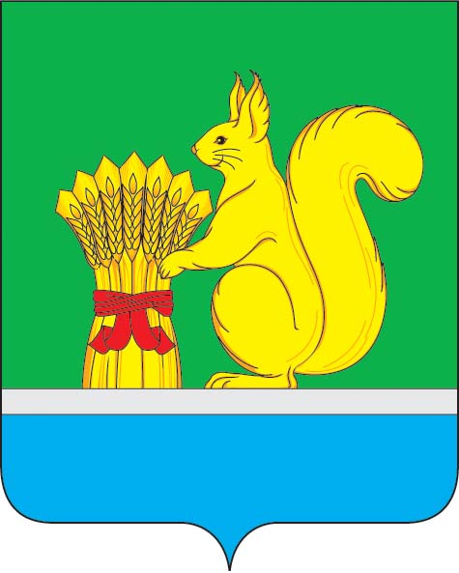
АДМИНИСТРАЦИЯ УРЖУМСКОГО МУНИЦИПАЛЬНОГО РАЙОНА
ПОСТАНОВЛЕНИЕ
20.02.2024 № 120
г. Уржум, Кировской области

О внесении изменений в постановление администрации Уржумского муниципального района от 28.02.2023 №132

В соответствии со статьёй 41 Устава муниципального образования Уржумский муниципальный район Кировской области, постановлением администрации Уржумского муниципального района от 06.02.2024 № 86 «О порядке индексации с 01.02.2024 заработной платы работников муниципальных учреждений» администрация Уржумского муниципального района ПОСТАНОВЛЯЕТ:
- Внести изменения в постановление администрации Уржумского муниципального района от 28.02.2023 №132 «Об утверждении Примерного положения об оплате труда работников муниципальных бюджетных, казенных и автономных учреждений сферы физической культуры и спорта Уржумского муниципального района Кировской области» с изменениями, внесенными постановлениями администрации Уржумского муниципального района от 27.07.2023 №659, от 20.09.2023 № 831, от 20.09.2023 № 832, утвердив изменения в примерном Положении об оплате труда работников муниципальных бюджетных, казенных и автономных учреждений сферы физической культуры и спорта Уржумского муниципального района Кировской области» согласно приложению.
- Руководителям муниципальных учреждений сферы физической культуры и спорта, внести изменения в положение об оплате труда работников учреждений в соответствии с настоящим постановлением.
- Контроль за выполнением настоящего постановления возложить на первого заместителя главы администрации Уржумского муниципального района Хабибуллину С.Н.
- Настоящее постановление вступает в силу с момента подписания и распространяется на правоотношения, возникшие с 01.02.2024 года.
Глава администрации Уржумского
муниципального района В.В.Байбородов
Приложение
УТВЕРЖДЕНО
постановлением администрации Уржумского муниципального района от 20.02.2024 № 120

Изменения
в примерном Положении об оплате труда работников муниципальных бюджетных, казенных и автономных учреждений сферы физической культуры и спорта Уржумского муниципального района Кировской области, утвержденном постановлением администрации Уржумского муниципального района от 28.02.2023 №132

Приложение № 7 к Положению изложить в следующей редакции:

Приложение № 7

к Положению

Размеры
минимальных должностных окладов
по должностям тренер-преподаватель,
старший тренер-преподаватель

Уровень квалификации | Минимальный должностной оклад (рублей)
6 уровень квалификации | 7241
7 уровень квалификации | 7241

Примечание: перечень должностей работников физической культуры и спорта в настоящем приложении установлен в соответствии с приказом Министерства труда и социальной защиты Российской Федерации
от 24.12.2020 № 952н «Об утверждении профессионального стандарта «Тренер-преподаватель».

